1.7 Методы теплового моделирования

Исследование теплового режима конструкции РЭС состоит в определении температуры в некоторой точке t_{j} = f (Р) и температурного перегрева
Δt = f (Р). В установившемся (стационарном) режиме t_{j} не зависит от времени t, а зависимость Δt_{j} = f(P) называют тепловой характеристикой j -й точки (области) конструкции.
В общем случае исследование тепловых режимов конструкций выполняют в следующем порядке:
- определяют класс конструкции и составляют ее тепловую модель;
- реализуют тепловую модель математически и рассчитывают показатели теплового режима;
- производят оценку точности теплового моделирования.
Класс объединяет конструкции, имеющие общие признаки и одинаковую физическую основу протекания тепловых процессов. При определении класса конструкции учитывают такие признаки, как структура нагретой зоны, способ охлаждения нагретой зоны, способ охлаждения кожуха и др.
Тепловую модель конструкции или класса получают в результате анализа конструкций, выявления их теплофизических свойств и идеализации процессов теплообмена.
Наиболее часто тепловое моделирование выполняется методами изотермических поверхностей, однородного анизотропного тела и экспериментальными методами.
Метод изотермических поверхностей основан на выделении в конструкции поверхностей с одинаковыми или условно одинаковыми температурами в каждой точке поверхности. Считается, что теплообмен осуществляется между этими поверхностями. В зависимости от конкретной задачи исследования к изотермическим поверхностям конструкций относят поверхность корпуса со среднеповерхностной температурой t_{K}, поверхность нагретой зоны с температурой 1₃, поверхность отдельной функциональной ячейки с температурой t_{я}, поверхность отдельного радиоэлемента с температурой t _{э} и т.д. Пример построения тепловой модели конструкции блока разъемного типа методом изотермических поверхностей приведен на рис. 5.15.
Как следует из рисунка, среднеповерхностные температуры представляют собой среднеарифметические значения реальных температур в различных точках поверхности
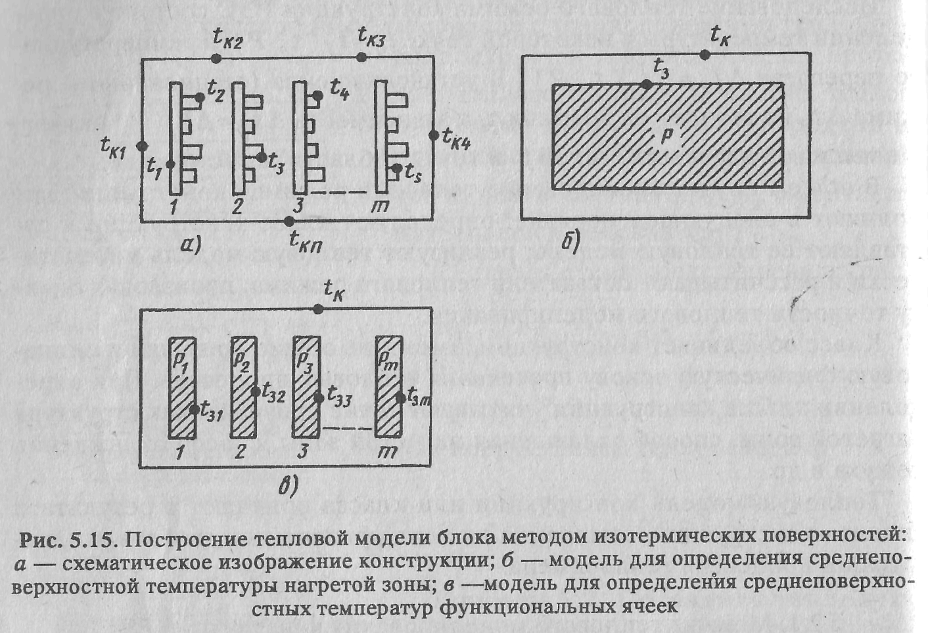

Среднеповерхностные температуры представляют собой среднеарифметические значения реальных температур в различных точках поверхности. Таким образом, метод изотермических поверхностей позволяет находить лишь среднеповерхностные температуры. Детализация тепловой модели дает возможность довести решение до определения температуры отдельного радиоэлемента, однако при этом резко возрастет сложность задачи.
Метод однородного анизотропного тела состоит в представлении реальной конструкции или ее части однородным анизотропным телом в виде прямоугольного параллелепипеда с внутренними источниками тепла, для которого находят эквивалентные коэффициенты теплопроводности λ_{х}, λ_{y} и λ_{z} по направлениям осей координат, перпендикулярных граням параллелепипеда. При известных коэффициентах теплопроводности и геометрических размерах l_{x}, l_{y} , l_{z} однородного анизотропного тела можно определить тепловое сопротивление R ₀ между центром тела и его поверхностью.
Наиболее важным шагом в построении тепловой модели конструкции РЭС в виде однородного анизотропного тела является выделение в конструкции элементарной тепловой ячейки, которая должна отвечать следующим требованиям:
- иметь правильную геометрическую форму (желательно форму прямоугольного параллелепипеда);
- обеспечить геометрическую воспроизводимость моделируемой конструкции формальным наращиванием числа ячеек по осям х , у и z ;
- допускать представление ячейки совокупностью простейших однородных изотропных тел правильной геометрической формы, для которых достаточно просто рассчитываются тепловые проводимости (сопротивления).
Как правило, в элементарную тепловую ячейку включают источник тепла (радиоэлемент), часть несущей конструкции (основания, печатной платы и т.д.) и воздушных прослоек, окружающих источник тепла.
Экспериментальный метод теплового моделирования заключается в создании макета конструкции РЭС, воспроизводящего процесс теплообмена реальной конструкции. Степень приближения макета к конструкции зависит от конкретной задачи исследования. Так, например, для моделирования температурного поля кожуха блока нет необходимости в воссоздании на макете структуры нагретой зоны.
На макете можно изучить динамику тепловых процессов, а также снять распределение температур в пределах конструкции в стационарном режиме.
Измерение температур производится с помощью температурных датчиков, установленных в различных точках макета. Датчики должны иметь малую теплоемкость и, следовательно, массу и объем, по возможности широкий диапазон измеряемых температур и линейную характеристику.
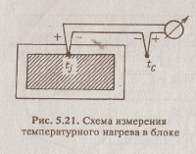

В качестве температурных датчиков могут использовать терморезисторы, термопары и обратно смещенные р-п-переходы полупроводниковых приборов (диоды и транзисторы в диодном включении). Однако предпочтение отдается термопарам, выполненным из микропровода. Применяется встречное включение двух термопар, что дает возможность произвести измерение перегрева
∆t_{j} = tj-t_{c}.

